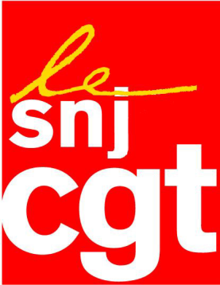
Motion adoptée par le Comité national
du SNJ-CGT le 18 décembre 2018

Le mouvement de colère des « gilets jaunes » doit interroger la CGT toute entière.

Le 6 décembre, le secrétaire général de la CGT a signé, aux côtés de six confédérations et fédérations, un communiqué dénonçant « toutes formes de violence dans l’expression des revendications », oubliant par là-même la totale responsabilité d’un gouvernement sourd à toutes revendications et violemment répressif. De même, il affirmait que « le gouvernement, avec beaucoup de retard, a enfin ouvert les portes du dialogue ».

Nous, militants du SNJ-CGT, ne nous sommes pas reconnus dans cette position.

Deux heures plus tard, la CGT publiait un nouveau communiqué rappelant que la violence « est d’abord sociale » et indiquant que « répondre à ces urgences » demeurait un préalable. Nous adhérons à ce nouveau texte, en accord avec la stratégie définie quelques jours plus tôt : lancer des actions sur les lieux de travail et dans la rue en vue d’amplifier un mouvement dont nombre de demandes coïncident avec la plate-forme revendicative de la CGT (justice fiscale, hausse du SMIC et des bas salaires, des retraites, du pouvoir d’achat, développement des services publics...).

Ces revirements ont rendu la position de la CGT confuse. Ils ont surtout signalé nos difficultés à appréhender ce mouvement des « gilets jaunes », qui montre, il est vrai, une défiance certaine envers les organisations syndicales.

La réponse ultra-répressive que le gouvernement apporte à ce mouvement (blessés graves, arrestations préventives, peines de prison ferme) s’inscrit dans la continuité du durcissement observé depuis les mobilisations contre la « loi Travail ». Comment ne pas s’alarmer de cette « politique de la peur » qui vise à dissuader les citoyens de manifester ?

Qu’autant de gens se soient mobilisés sur des questions sociales en dehors de tout cadre syndical doit nous interpeller. Pourquoi, au cours des dernières années, nos mobilisations coordonnées et numériquement supérieures n’ont pas obtenu ce que les « gilets jaunes » ont arraché : un premier recul du gouvernement ?

Passer à côté de ce mouvement, c’est manquer une occasion historique de se faire connaître auprès du plus grand nombre comme le syndicat du progrès social. Le pouvoir est fragilisé. La CGT doit jouer un rôle structurant et unifiant du mouvement social : pousser l’avantage partout où c’est possible et, ainsi, diffuser l’idée qu’ensemble et organisé, nous sommes plus forts.

Ces questions cruciales traversent déjà de nombreuses organisations CGT. A ce titre, nous souhaitons qu’un large débat sur nos orientations stratégiques soit ouvert à l’échelle confédérale, alors que le 52e congrès approche.

Montreuil, le 18 décembre 2018

